第二届全国数量经济技术经济学博士后论坛成功举办

2021年12月11日，第二届全国数量经济技术经济学博士后论坛顺利召开。论坛围绕“新发展格局与数量经济技术经济”主题，以线上线下相结合的方式举行。论坛由中国社会科学院、全国博士后管理委员会、中国博士后科学基金会主办，中国社会科学院博士后管理委员会、中国社会科学院数量经济与技术经济研究所、南开大学经济与社会发展研究院、南开大学经济学院承办，中国社会科学院综合集成与预测研究中心、南开大学中国区域经济应用实验室（China-REAL）协办,《数量经济技术经济研究》《南开经济研究》《技术经济》为支持期刊。
在论坛开幕式上，南开大学党委副书记梁琪、人社部留学人员和专家服务中心副主任王霄、中国社会科学院人事教育局局长赵芮、中国社会科学院数量经济与技术经济研究所所长李雪松分别致辞，开幕式由中国社会科学院数量经济与技术经济研究所党委书记李海舰主持。
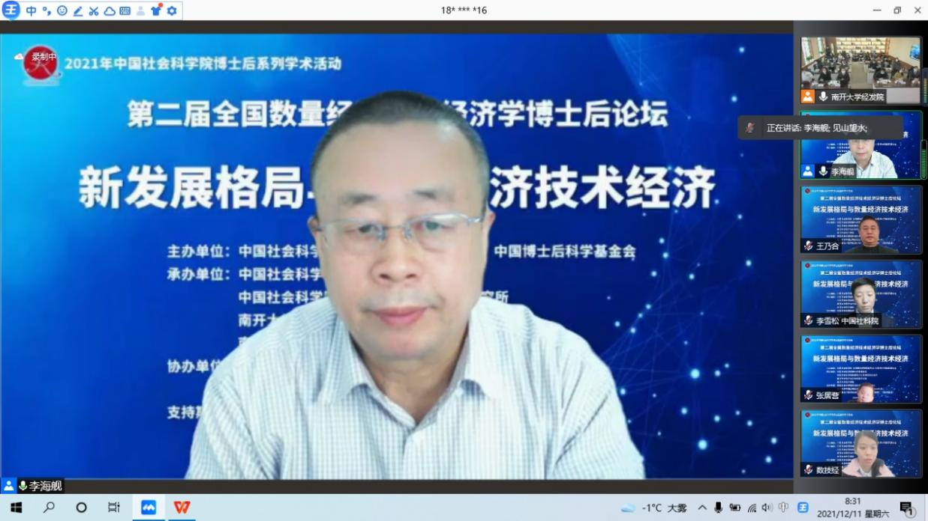
中国社会科学院数量经济与技术经济研究所党委书记
李海舰研究员主持开幕式

梁琪副书记在致辞中表示,当今世界正处于百年未有之大变局，我国发展仍然处于重要的战略机遇期，中华民族伟大复兴正处于关键阶段，构建新发展格局，推动高质量发展为经济学研究提出了许多值得研究的新问题、新课题，对经济学服务经济社会发展提出了更高的要求，迫切需要进一步加快构建完善中国特色社会主义经济学理论体系。经济学者应当勇挑重担，更好担负起为国家服务的任务。特别是青年学者，是国家的未来，也是在世界经济学发展前沿发出中国声音的中坚力量。本次博士后论坛汇集了众多优秀青年学者，为青年学者深入交流搭建了良好的平台。
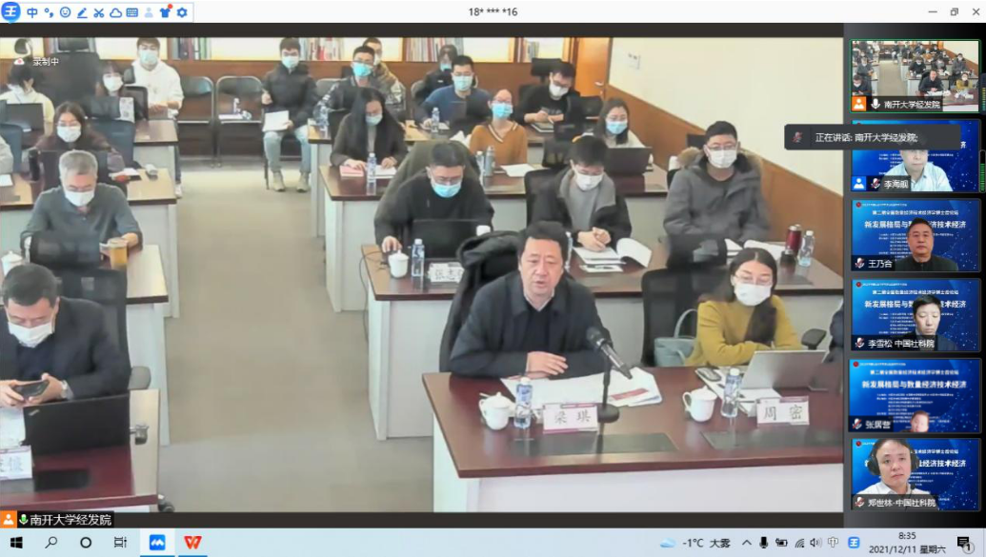
南开大学党委副书记梁琪教授致辞
王霄副主任在致辞中指出，中国博士后制度是独具特色的培养高层次创新型青年人才的重要制度，博士后群体已成为各地区、各部门培养、吸引高层次人才的重要渠道，成为高校科研院所补充师资和科研人员的重要来源，成为国家重点科研平台和重大科技项目团队中科研创新的主力军。要全面贯彻六中全会和中央人才工作会议精神，着力培养高水平博士后人才队伍，培养造就具有国际竞争力的青年人才后备军。希望广大博士后一要加强理论研究的深度，二要坚持理论联系实际，三要坚持理论自信和文化自信，吸收和转化世界优秀的经济学研究成果，努力为中国智慧、中国实践，为中国经济理论走向世界做出贡献，在理论创新、制度创新、实践创新上迈出更加坚实的步伐。
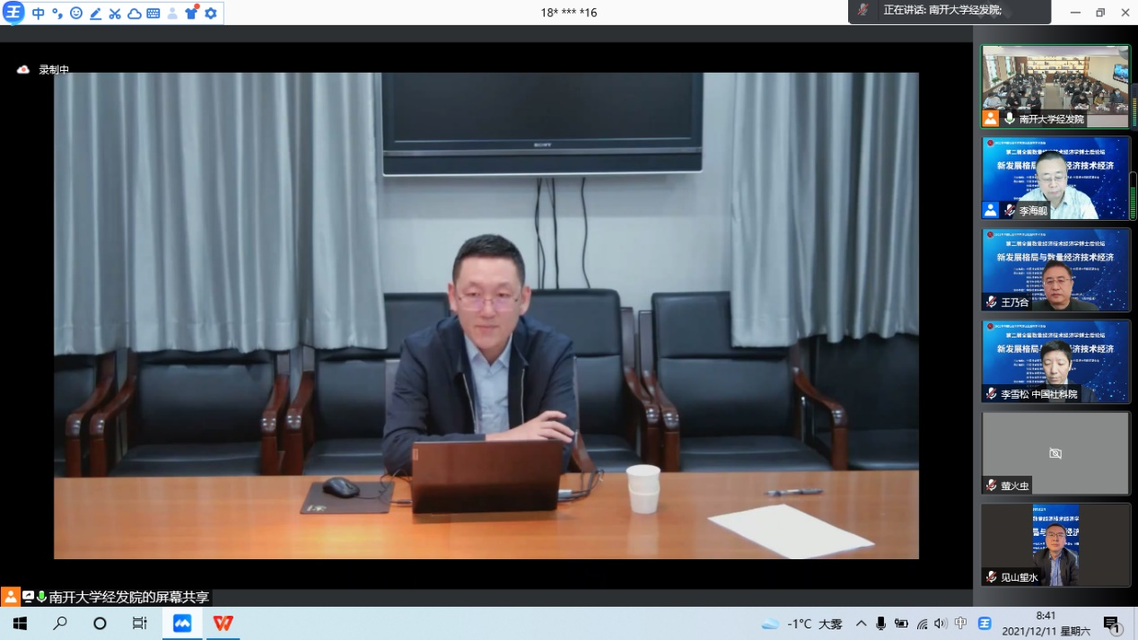
人社部留学人员和专家服务中心王霄副主任致辞
赵芮局长在讲话中强调，举办全国性的高水平博士后论坛，是落实习近平总书记在中央人才工作会议上重要讲话精神，支持青年人才挑大梁、当主角的重要举措。要把培育国家战略人才力量的政策重心放在青年科技人才上，发挥好博士后制度作为我院进人的主渠道和人才培养的蓄水池的重要作用。他指出，今年是中国共产党成立一百周年，是党领导人民实现第一个百年目标，向第二个百年目标迈进的重大历史关头。站在新的历史起点，中国的数量经济与技术经济学研究必将发挥更加重要的作用。期待博士后在未来加强数量经济与技术经济理论、方法和应用创新，深入钻研，推出更多精品力作，为我国社会主义现代化强国建设做出贡献。
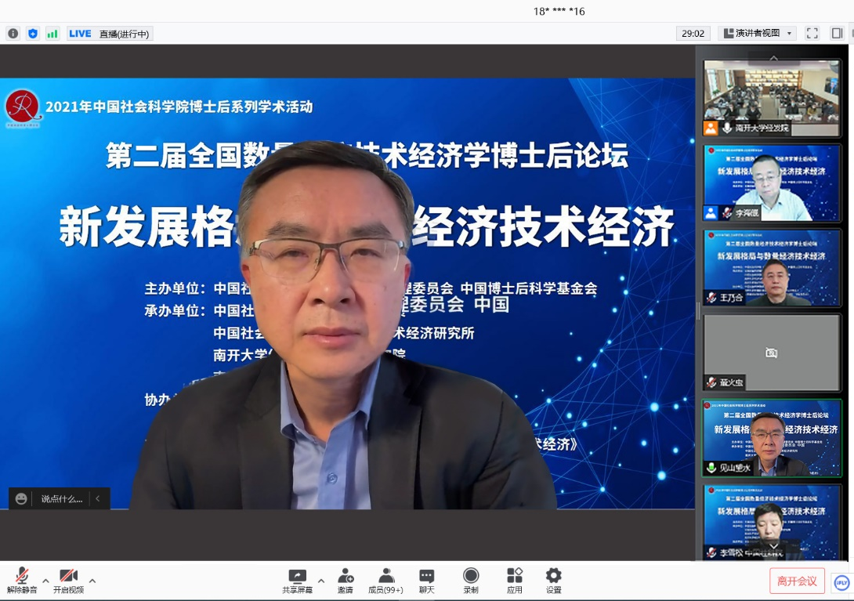
中国社会科学院人事教育局局长赵芮研究员致辞
李雪松所长在致辞中介绍了数技经所在推动我国经济学研究现代化方面所做的贡献和“引领学术前沿，聚焦重大问题，促进交叉融合，服务国家战略”的办所理念。他指出，博士后流动站是我们培养后继有人、培养高素质人才的重要平台。作为中国社科院最早设立博士后流动站的单位，数技经所历任所长都高度重视博士后工作，在博士后工作中发挥了重要的引领作用。刚刚闭幕的中央经济工作会议强调要坚持以经济建设为中心，数量经济和技术经济两大学科在立足新发展阶段，贯彻新发展理念，构建新发展格局，推动高质量发展，促进共同富裕等方面研究中大有可为。他希望与会的博士后等青年才俊利用论坛这个平台充分交流，启迪思想和智慧，提出更好的政策建议，为国家发展贡献力量。
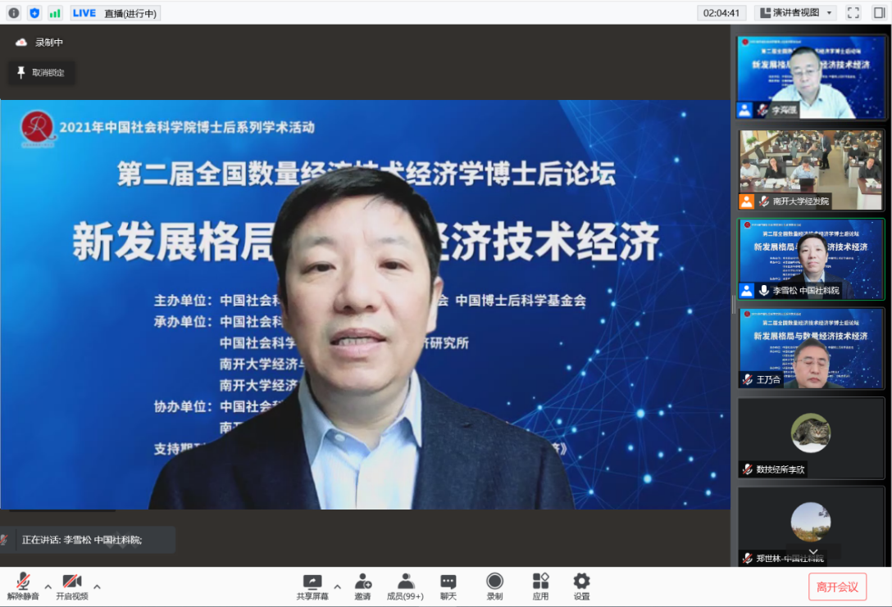
中国社会科学院数量经济与技术经济研究所所长
李雪松研究员致辞
第一单元主旨报告由南开大学党委副书记梁琪教授主持。全国人大常委、中国社会科学院原副院长、中国社会科学院国家高端智库首席专家、央行货币政策委员会委员蔡昉学部委员以及国务院发展研究中心原副主任、中国国际经济交流中心副理事长、全国政协经济委员会委员、央行货币政策委员会委员王一鸣研究员分别作主旨报告。
蔡昉学部委员以“新发展阶段需要创新经济学研究”为题作主旨报告。他指出，中国正在面临六个重大转变，中国经济学研究应从六大转变中寻找灵感。第一个重要转变是中国的增长型模式应该从生产要素投入型的增长模式转向生产率提高型。在经济高质量发展阶段，以劳动、资本投入带动高速经济增长应转换为靠提高生产率为支撑。第二个转变是过去具有帕累托改进性质的资源配置要转向具有创造性破坏的资源配置，经济学需要研究创造性破坏，使经济运行既能够减少因创造性破坏带来的不良后果，还能获得创造所带来的好处。第三个重要转变是不受约束和监管的市场向更规范的宏观调控和市场监管转变，尤其需要关注新的科技革命引发的垄断问题。第四个重要转变是过去以地理、资源和历史等作为决定性因素的区域差异，转向一些新的发展因素导致的区域差异，“二分法”观念已经不再适用于当今形势。第五个转变是企业从股东利益优先、利润最大化作为主要导向，转向以纳入社会责任等多重目标导向。第六个转变是，在劳动力市场中，从创造就业岗位数量目标转变为创造更多数量和更高质量就业岗位并重。以上六大转变对推动经济学的理论、范式和实践创新具有重要意义。他殷切希望博士后青年人才能够深入开展研究，积极回答时代命题。
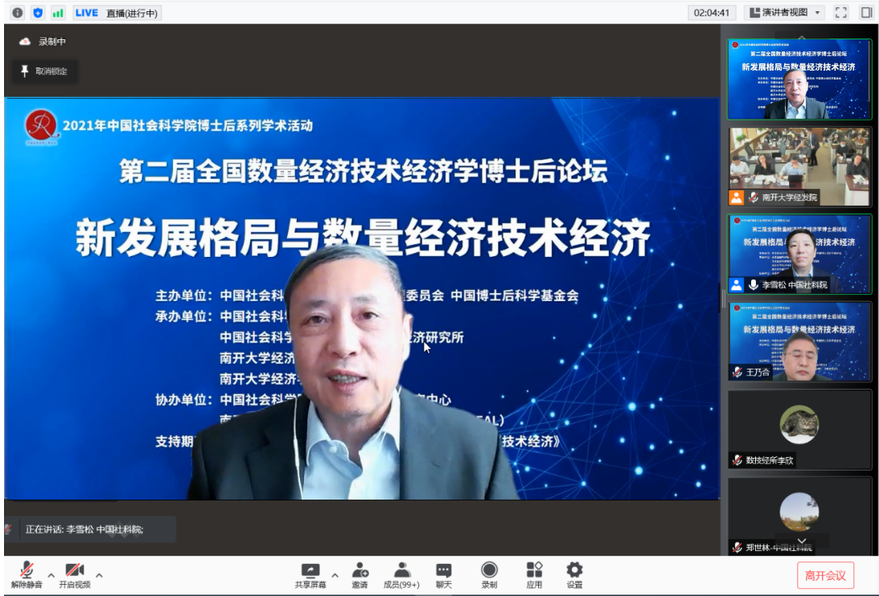
中国社会科学院国家高端智库首席专家
蔡昉学部委员作主旨报告
王一鸣研究员以“构建新发展格局和科技自立自强”为题作主旨报告，他围绕中国科技创新面临的新形势和新挑战、科技创新的新要求、科技自立自强的战略和路径等三个方面进行了深度剖析。中国要加快构建新发展新格局，一方面需要增强原始创新能力，解决中间品过度依赖进口的问题；另一方面要加快科技自立自强，创建自己的关键核心技术。我国科技自立自强的战略和路径主要包括：制定从技术追赶转向构建局部领先优势的创新战略；探索从终端产品创新转向中间品创新的创新路径；实施从集成创新转向原始创新的创新政策。
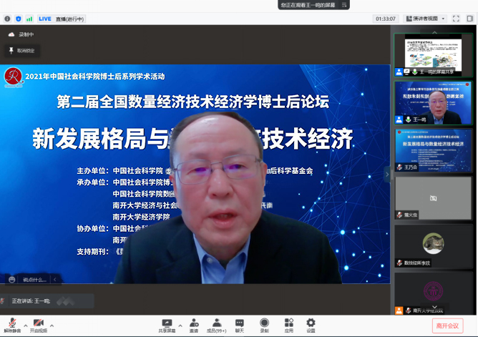
中国国际经济交流中心副理事长王一鸣教授作主旨报告

第二单元主旨报告由南开大学经济与社会发展研究院副院长李兰冰教授主持。中国社会科学院数量经济与技术经济研究所所长李雪松研究员、中国社会科学院生态文明研究所副所长庄贵阳研究员、南开大学经济与社会发展研究院院长刘秉镰教授分别作主旨报告。
李雪松研究员以“培育发展新动能，推动结构新升级”为题作主旨报告。刚闭幕的中央经济工作会议指出，2021年我国构建新发展格局迈出新步伐，高质量发展取得新成效，但我国经济发展面临需求收缩、供给冲击、预期转弱三重压力。数字经济、新能源汽车、医药制造等行业在疫情期间得到了爆发式发展，成为产业升级的主要受益行业。为培育发展新动能，推动结构新升级，一要推动供给结构升级，建设现代化产业体系：要加快建设制造强国；着力推动数字经济发展，加大新基建投资；推动绿色低碳产业发展壮大，加快新能源开发；创造条件尽早实现能耗“双控”向碳排放总量和强度“双控”转变，完善绿色低碳政策和市场体系；大力发展生物医药等战略性新兴产业。二要推动需求结构升级，建设强大国内市场：要高度重视需求侧管理，推动消费扩容和升级；推动投资结构优化，适度超前进行基础设施建设，聚焦“两新一重”领域扩大有效投资；积极财政政策要加力提效，财政转移支付更多用于促进以人为核心的城镇化。三要推动效率结构升级，提高全要素生产率：促进科技自立自强，强化国家战略科技力量，加强基础研究，加快攻克重要领域“卡脖子”技术，掌握更多“撒手锏”式技术；加快形成市场化、法治化、国际化营商环境，构建更加成熟更加定型的社会主义市场经济体制；推动土地、金融、科技、数据等要素价格由市场决定，理顺煤、电等能源价格机制；以降低金融中介成本为核心，深化金融供给侧结构性改革，打造规范、透明、开放、有活力、有韧性的资本市场；推动对外开放由商品和要素流动型开放向规则等制度型开放转，把自贸区的改革开放措施尽快复制推广到全国实施。
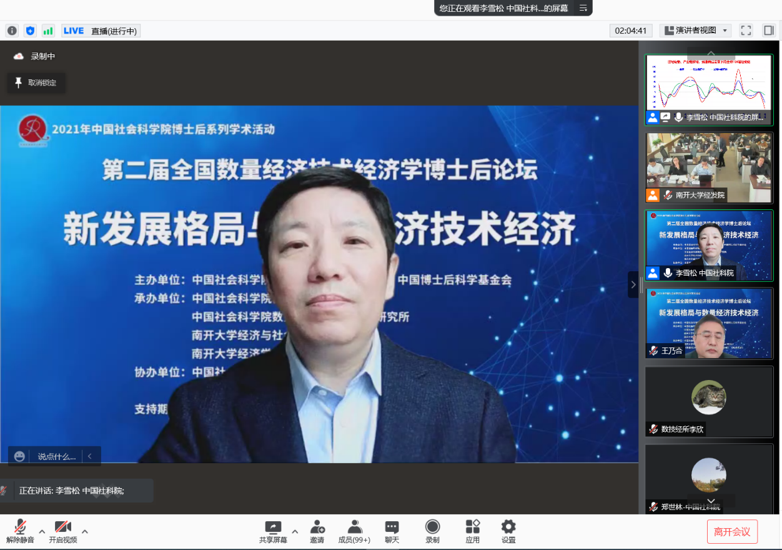
中国社会科学院数量经济与技术经济研究所所长李雪松研究员作主旨报告

庄贵阳研究员以“碳达峰碳中和”为题作主旨报告。他首先剖析了“碳达峰碳中和”的概念和政策内涵，中国一贯坚持人类命运共同体的理念，积极承担与中国发展水平相称的国际责任。其次，他分析了碳中和目标下社会经济如何转型以及实现“双碳”目标中国面临的四个挑战：一是工业化城镇化进程尚未完成；二是煤炭煤电的转型问题，我国是以煤炭为主的能源结构，石油和天然气储量都比较少，对外依存度较高；三是可再生能源如果要成为电力系统的主体，还需要解决一些技术和机制方面的问题；四是深度脱碳技术成本高，而且还不够成熟。最后，他对如何积极落实2030年前碳达峰行动方案提出了建议，必要条件是具备颠覆性技术，仅依靠改进型的技术创新是不足够的，充分条件是通过全社会的系统性变革来压缩刚性需求，通过社会治理放大资产效用，提升社会治理水平。
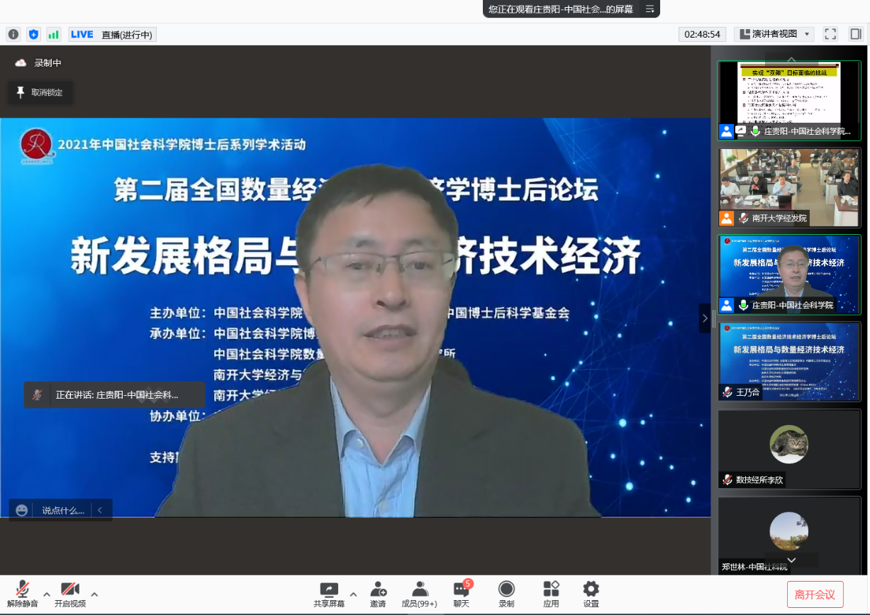
中国社会科学院生态文明研究所副所长庄贵阳研究员作主旨报告

刘秉镰教授以“区域经济与区域政策”为题作主旨报告。他首先强调了区域经济与国家发展两者间的密切关系，从两个百年目标、新发展格局和双碳目标三方面解读了高质量发展的内涵，区域经济是实现我国高质量发展的空间载体与重要支撑，但是在我国城镇化和区域经济发展过程中，目前出现了四个值得关注的问题和现象：一是伴随我国经济增长和社会财富积累，地区差距、城乡差距与收入差距等深层次矛盾凸显；二是城镇化增长奇迹背后也面临诸多问题；三是传统区域及城市经济增长方式难以为继，区域转型压力巨大，迫切需要寻找新动力和新动能；四是新技术改变了空间范围和空间形态。其次，他分析了中国区域政策演进的四个阶段及其相关学术研究，并强调中国的区域经济发展不仅是国内顶级或权威期刊关注的选题，也是国际期刊的热点选题。最后，他指出了区域经济学研究目前呈现出的五个新趋势：一是区域经济学与经济学其他学科的融合；二是区域经济学与新技术新方法之间的交叉应用；三是区域经济学研究的“问题导向”日趋明显；四是区域经济研究的创新与中国化；五是城市化与区域发展衍生的区域经济理论研究日趋活跃。
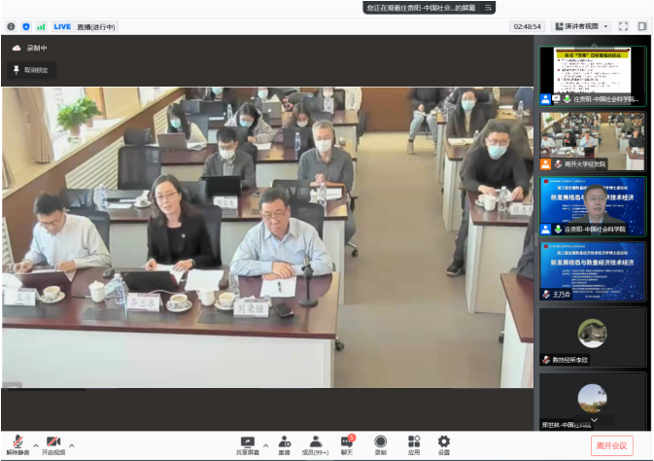
南开大学经济与社会发展研究院院长刘秉镰教授作主旨报告
下午的平行论坛分八组进行，主题分别为经济增长、经济政策、财税金融、产业区域、科技创新、数字经济、绿色低碳、共同富裕。本次论坛共收到论文156篇，经过专家遴选，52篇高质量论文的作者在8个分论坛分别进行了深入宣讲，8位分论坛主持人和各位点评专家对宣讲论文逐一进行了精彩点评。
来自中国社会科学院、南开大学、北京大学、清华大学、北京师范大学、中山大学、西安交通大学、中南财经政法大学、中央民族大学、对外经济贸易大学等国内知名高校、科研院所的一千多名专家、博士后以及青年学者通过线下或线上参加了论坛。大家纷纷表示，此次论坛学术氛围浓郁，内容丰富翔实，会场活跃有序，讨论积极深刻，点评专业严谨，参加此次论坛收获颇丰。
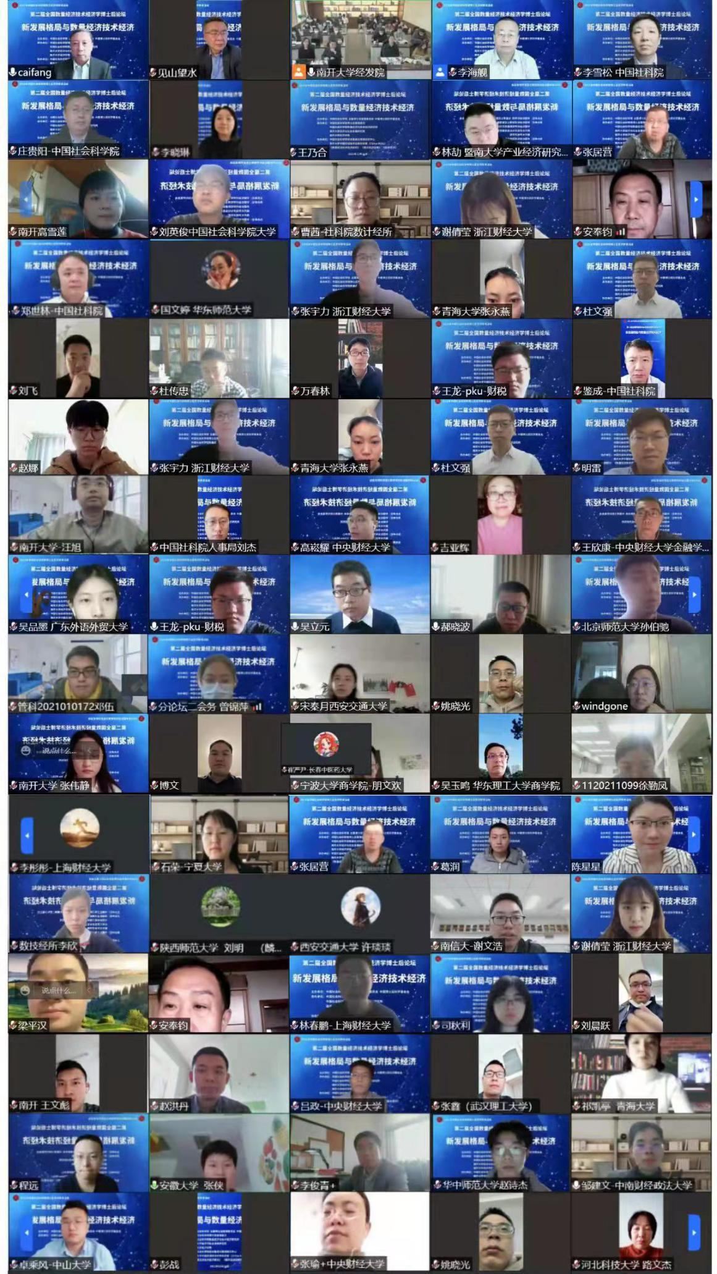
参会人员线上合影

